ОТЧЕТ О ПРОДЕЛАННОЙ РАБОТЕ
ОТРЯДА ЮНЫХ ИНСПЕКТОРОВ ДВИЖЕНИЯ
За 2013-2014г. команда ЮИД нашей школы «Знатоки дорожного движения» не только изучала правила безопасного поведения на дорогах, правила дорожного движения, но и вела пропагандистскую работу среди сверстников, оказывала содействие сотрудникам Госавтоинспекции, а также приняла активное участие во всех профилактических мероприятиях, проводимых инспекторами г. Улан-Удэ.

№ | Мероприятие | Ф.И.учащихся | Уровень | Дата проведения | Место
1. | Викторина «Играя,  учим ПДД». | 1.Степанова Алина  2.Урбаева Люда  3.Унтанова Анжелика  4.Балтатарова Эржена  5.Малыгина Арина  6.Бадмаев Данил | Школьный | 11.03.14
2. | Конкурс агитбригад  «ЮИД - надежные помощники ГИБДД» | 1. Акимов Игорь  2. Бадмаева Дарья  3. Балтатарова Эржена  4. Галичева Ксения  5.Муравьев Никита  6. Степанова Алина | Районный | 04.04.14 | I
3. | Конкурс агитбригад  «ЮИД - надежные помощники ГИБДД» | 1. Акимов Игорь  2. Бадмаева Дарья  3. Балтатарова Эржена  4. Галичева Ксения  5.Муравьев Никита  6. Степанова Алина | Городской | 11.04.14 | I
3. | Конкурс агитбригад  «ЮИД - надежные помощники ГИБДД» | 1. Акимов Игорь  2. Бадмаева Дарья  3. Балтатарова Эржена  4. Галичева Ксения  5.Муравьев Никита  6. Степанова Алина | Республиканский | 23.04.14 | I

Ф.И.О.  учителя | Название конкурса | Дата  проведения | Место
Хобракова Н.В. | «Дети на дороге –  учитель в тревоге»  среди педагогов общеобразовательных учреждений на лучшее преподавание Правил дорожного движения. | 03.04 - 8.04.  2014г. | III
АГИТАЦИОННАЯ БРИГАДА ЮИД МАОУ «СОШ№37»
«Знатоки дорожного движения»
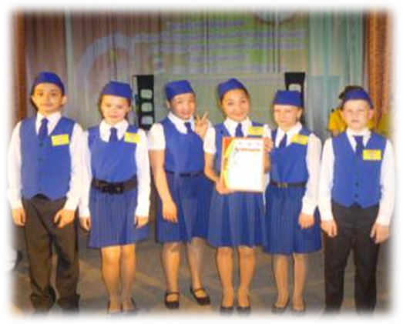
Учащиеся 6 «г» класса. Руководитель команды: Хобракова Н.В.
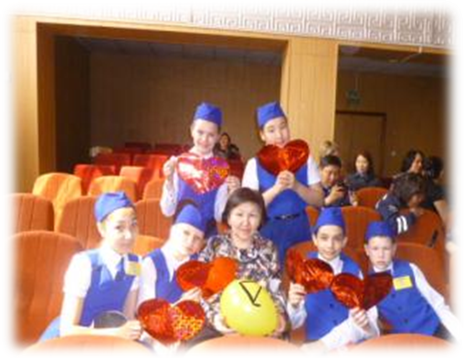
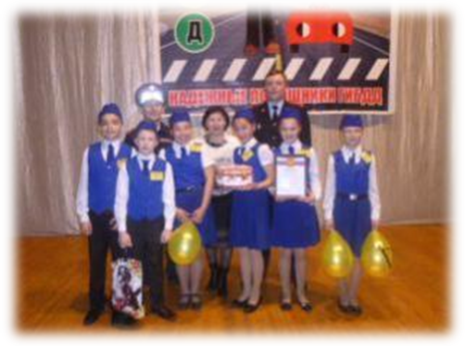

Победители районного, городского и республиканского конкурса
агитбригад ЮИД
2013-2014 учебный год

